AUTO ECOLE PREVEN'TIF
42 RUE COUESNON
50170 PONTORSON

LE 03/02/2026
Taux de réussite à disposition

Nous attestons l'exactitude des statistiques ci-dessous,

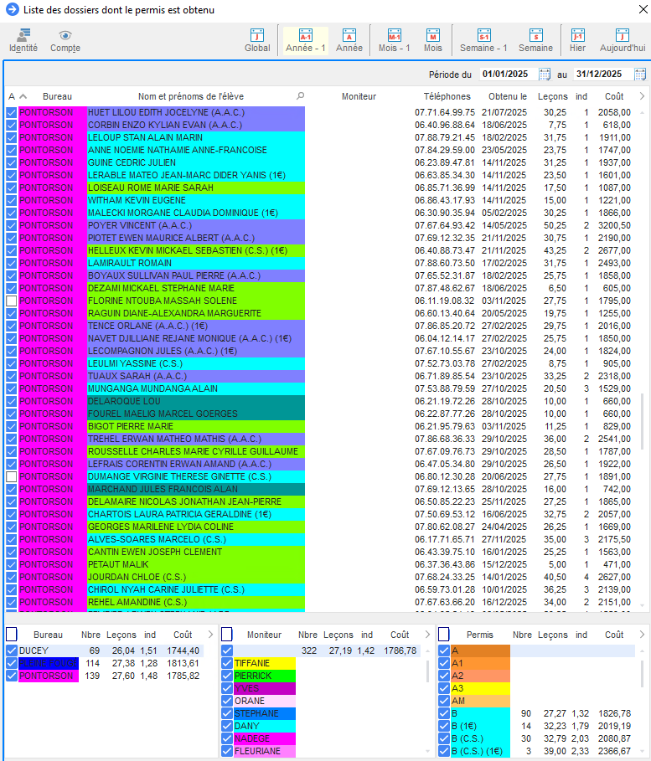
AUTO ECOLE PREVEN'TIF
42 RUE COUESNON
50170 PONTORSON

LE 03/02/2026
Taux de réussite à disposition

Nous attestons l'exactitude des statistiques ci-dessous,



